Mongolian language for foreigners – Week 7
Lecture №7
Сэдэв: Монголчуудын өнгөний бэлгэдэл
Topic: Meanings of symbols
Mongolian National University Arts And Culture
Professor, Basbish.S
Хичээлийн агуулга - Lecture content
- Өмнөх хичээлийн бататгал- Reviewing pervious learning
- Монголчуудын өнгөний бэлгэдэл – Meanings of symbols
- Дасгал ажлууд- Exercises
- Шинэ үг хэллэгүүд- New words
- Гэрийн даалгавар – Homework
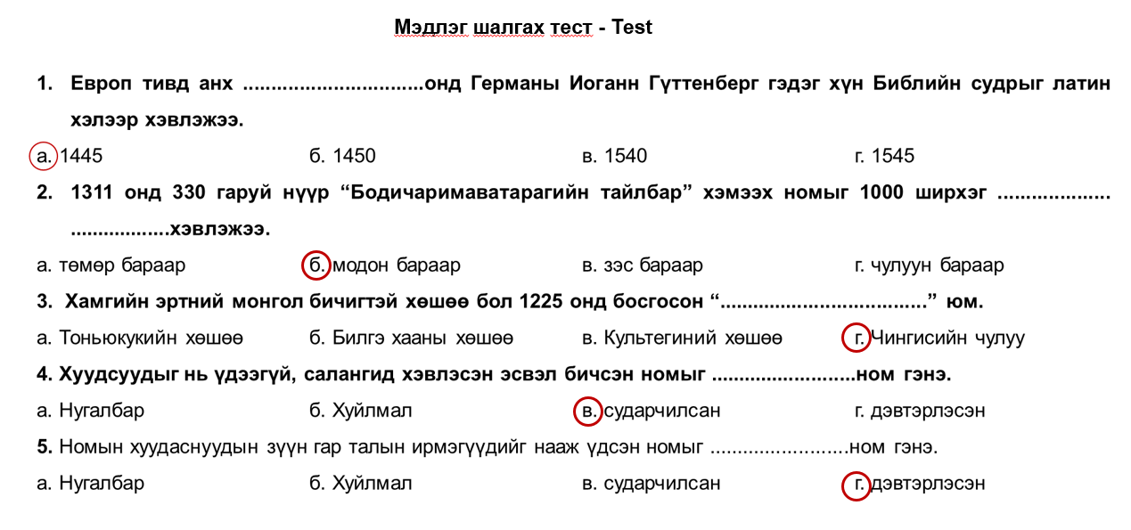
(Мөнхцэцэг,Г.,Орхон,Б, 2021, хууд. 18)

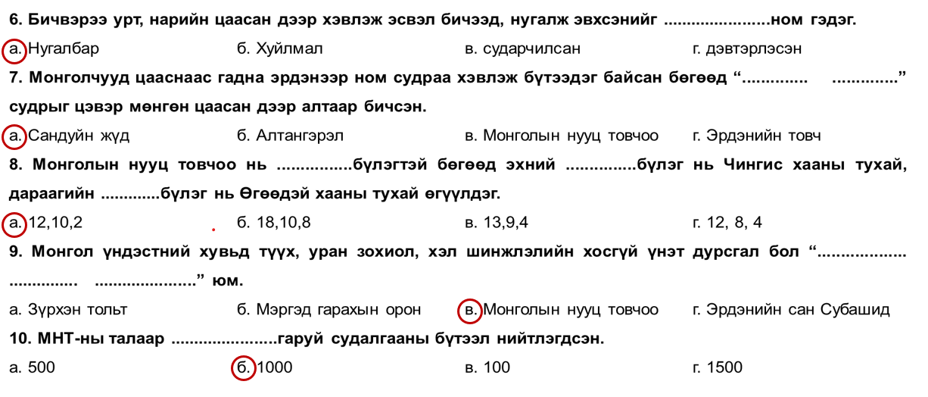
(Мөнхцэцэг,Г.,Орхон,Б, 2021, хууд. 18)

Дасгал 1. Асуултыг уншаарай. - Read the questions.
- Ямар ямар өнгө байдаг вэ?
- Чи ямар өнгөнд дуртай вэ? Яагаад?
- Өнгө ямар нэг зүйлийг бэлгэддэг үү? (Мөнхцэцэг,Г.,Орхон,Б, 2021, хууд. 134)

Дасгал 2. Сонсоод, эхийн орхигдсон үгсийг нөхөж бичнэ үү.
Exercise 2. Listen and fill the missing words
Нөхөх үгс: Choose from following words: эд зүйлийн, үнэнч, газар шороо, газар дэлхий, хадгийг, нарны, тэнгэрийн, сүүг, сүр хүчний, гал голомтны
Монголчуудын өнгөний бэлгэдэл
Монголчууд өнгө бүрийг бэлгэдэлт утгатай гэж үздэг бөгөөд 1)_______ _______ өнгийг сонгохын тулд бэлгэдлийг нь харгалздаг. Монголчуудын өнгөний бэлгэдэл өргөн утга агуулгыг илэрхийлдэг.
Цагаан: Монголчууд эхийн цагаан 2) _______ хамгийн ариун нандин зүйл гэж бэлгэшээн дээдэлдэг бөгөөд цагаан өнгөөр сүүг төлөөлүүлж үздэг. Тийм учраас өнгө өнгөний дундаас цагаан өнгийг ихэд эрхэмлэдэг.
Цагаан өнгөөр ариун нандин, ариун журамт сэтгэл, хиргүй тунгалаг гэх мэт бүхий л сайн сайхан зүйлийг бэлгэддэг. Мөн төрийн сүлдний их цагаан тугийг цагаан адууны хялгасаар хийдэг. Цагаан 3) _______ хамгийн эрхэм дээд, хүндэтгэдэг хүндээ өргөн барина.
Цагаан сарын бэлгэдэл
Цагаан өнгийн бэлгэдлийн төвлөрсөн цогцолбор нь монголчуудын билгийн улирлын тооллын жилийн эхэн “Цагаан сар” шинэоэх ёс, ёслол бөгөөд энд оюун санаа, ахуй амьдрал, шашин, мөргөл, гүн ухааны бүхий л бэлгэдэл хуран цогцолсон байдаг. Цагаан сарын шинэлэх, цагаалах ёс нь шинэ жил, шинэ сар, шинэ өдрийн бэлгийг нийгэм даяараа бэлгэшээн тэмдэглэж өтгөсөө өргөж, нялхасаа баясгах, өөрөөс дээш, доошхи есөн үеэ дурдан хэлэлцэж, ураг төрөл, удам гарвалаа мэдэлцэх, монгол хүний бэлгэч зан сэтгэлгээний утгаар цагаан морин хүлэглэж, цагаан хувцас өмсгөл асааж, цагаан хадаг дэлгэн золгож, цагаан сэтгэлийн цайлган халуун үг яриа хэлэлцэж, цагаан идээ, цагаалгаа хуваалцан хүртэж, цгаан зүст халуун хошуут малаа сааж, цагаан зүг зүглэх, цагаан сэтгэлийн тоглоом наадгай наадах эд жаргалангийн болон оюун сэтгэлийн өвөр төрх, өнгө зүс зохирон нийлэлцэх их бэлгэ дэмбэрлийн өдөр юмсанжээ. (Дулам.С, 2011, хууд. 22)
Хөх: Хөх өнгийг мөнх хөх 4) _______ өнгө гэж бэлгэшээн дээдэлж, энэ өнгийг хүндлэлийн дээд гэж үздэг. Тийм ч учраас төрийн далбаанд мөнх хөх тэнгэрийг бэлгэдэн хөх өнгийг оруулсан. Хөх, цэнхэр өнгө нь мөн 5) _______ ёсыг илэрхийлдэг тул хөх, цэнхэр өнгийн хадгийг ихэвчлэн ах дүүсдээ барьж, мэнд мэдэн золгодог.
Улаан: Улаан өнгийг 6) _______ _______ өнгө, өөдлөн дэвжих, ялан дийлэхийн бэлгэ тэмдэг гэж бэлгэшээдэг. Улаан хадгийг бурхны шашны таван махбодын тусгай үйлд хэрэглэдэг бөгөөд хүмүүст барьж золгодоггүй.
Ногоон: Ногоон өнгө нь 7) _______ _______, үржил хөгжлийг бэлгэдсэн өнгө бөгөөд санаа сэтгэлийн амар амгалан байдал, хүнд итгэл төрүүлдэг байна.
Шар: Шар өнгө бол амьдралыг тэтгэгч алтан шар 8) _______ өнгө юм. Монголчууд шар өнгийг мөн эрдэм оюуны өнгө гэж үздэг бөгөөд шар өнгийн хадгийг багшдаа барьдаг. Алтан шар өнгө нь оюуны гэрэл гэгээ, итгэл найдвар, аз жаргал, баяр баясгалан, баян тансаг, сүрлэг бадрангуй, сүр хүчийг харуулна. Улбар шар нь амар тайван, баяр баясгалан, хангалуун байдлын бэлгэдэл болно.
Хар: Монголчууд хар өнгийг дийлдэж давагдашгүй 9) _______ _______ бэлгэдэл хэмээн үздэг. Тийм учраас хар өнгө нь дэг журам, эв нэгдэл, эрх мэдэл, хүч чадал, хүсэл зориг, эрч хүчийг бэлгэддэг.
Бор: 10) _______ _______, таван махбодийг илэрхийлэх бөгөөд төр тогтвортой, хариуцлагатай байхын бэлгэдэл болдог. (Мөнхцэцэг,Г.,Орхон,Б, 2021, хууд. 134)
Дасгал 3. Ертөнцийн гурвыг уншиж, ойлгоод цээжлээрэй
Exercise 3. Memorize The triads of the Universe
Ертөнцийн гурван цагаан
Өсөхөд шүд нэг цагаан
Өтлөхөд үс нэг цагаан
Үхэхэд яс нэг цагаан (Ариунжаргал.Г, 2008, хууд. 30)
Ертөнцийн гурван хөх
Холоос харагдаж байгаа уул нэг цэнхэр
Хонхорт харагдаж байгаа ус нэг цэнхэр
Хорвоод байгаа тэнгэр нэг цэнхэр (Ариунжаргал.Г, 2008, хууд. 30)
Монгол ертөнцийн гуравт /хөх юмуу цэнхэрт/ заавал багтаж ордог нь тэнгэр, ус, утаа, галын дөл, холын уул зэрэг болно.

Уудам дэлхийн тэнгэр нэг хөх
Унтрах галын дөл нэг хөх
Урсах голын ус нэг хөх (Хорлоо.П, 1966, хууд. 117)

Уудам огторгуй нэг цэнхэр
Урсах ус нэг цэнхэр
Уугих утаа нэг цэнхэр

Холоос харагдаж байгаа уул нэг цэнхэр
Хонхорт харагдаж байгаа ус нэг цэнхэр
Хорвоод байгаа тэнгэр нэг цэнхэр (Дулам.С, 2011, хууд. 26)
Энэхүү ертөнцийн гурван хөх, цэнхрүүд нь голдуу байгалийн юмс үзэгдлийн өнгө байгаа учраас бэлгэдлийн утга гэж үгүй.
Ертөнцийн гурван улаан
Жавартай тэнгэрийн хаяа нэг улаан
Жаргалтай хатны хацар нэг улаан
Жалганд ургасан сухай нэг улаан (Ариунжаргал.Г, 2008, хууд. 55)

Ертөнцийн гурван ногоон
Усанд замаг нэг ногоон
Хаданд хөгц нэг ногоон
Дэлхийд ногоо нэг ногоон

Хад нь хар ч хаг нь ногоон
Элэг нь хар ч цөс нь ногоон
Ус нь хар ч замаг нь ногоон

Тагт ургасан арц нэг ногоон
Тайгад ургасан хуш нэг ногоон
Талд ургасан зээргэнэ нэг ногоон (Дулам.С, 2011, хууд. 27)
Ногоон өнгөний бэлгэдлийн уг язгуур гарвал нь байгаль, ертөнцийн эх үзэгдэл /өвс ногоо/ цэцэг навчны урган төлжих, цэцэглэн дэлгэрэх үйл, цаг хугацаа, нөхцөл байдалтай шууд холбоотой. Байгаль ертөнцийн юм үзэгдлийг мэдрэхгүйн туршлагаар танин мэдсэнээ уран сайхнаар нэвтрүүлэсн илэрхийлэл болох “ертөнцийн гурван ногоон” гэдгийг олон янзын хувилбараар өгүүлэх боловч энд ихэнхдээ мөнх ногоон ургамлууд /арц, хуш, зээргэнэ/ эсвэл ургамлын ерөнхий болон тусгай зүйлүүд /дэлхийн ногоо, усны замаг, хадны хөгц/ хааяа бие эрхтний болон чулуулгийн зүйл /цөс, номин/ оролцож дурдагдана. (Дулам.С, 2011, хууд. 27)
Ертөнцийн гурван хар
Айраг цагаанаас гарч байвч архи нэг хар
Арчиж зүлгэж байвч тогоо нэг хар
Алт мөнгөөр чимж байвч үс нэг хар (Ариунжаргал.Г, 2008, хууд. 70)
Дасгал 4. Дараах асуултын дагуу ярилцаж, ойлголтоо шалгаарай.
Exercise 4. Discuss about following questions and review your understanding
- Монголчууд эд зүйлийн өнгийг сонгохдоо юуг харгалздаг вэ?
.............................................................................................................
- Монголчууд яагаад цагаан өнгийг хамгаас эрхэмлэн дээдэлдэг вэ?
.............................................................................................................
- Хөх өнгө юуг бэлгэддэг вэ?
.............................................................................................................
- Улаан өнгө юуг бэлгэддэг вэ?
.............................................................................................................
- Ногоон өнгө юуг бэлгэддэг вэ?
.............................................................................................................
- Шар өнгө юуг бэлгэддэг вэ?
.............................................................................................................
- Хар өнгө юуг бэлгэддэг вэ?
.............................................................................................................
- Бор өнгө юуг бэлгэддэг вэ?
.............................................................................................................
(Мөнхцэцэг,Г.,Орхон,Б, 2021, хууд. 135)

Дасгал 5. Өгөгдсөн үгсийг тайлбартай нь тохируулна уу.
Exercise 5. Match following words to its explanation.
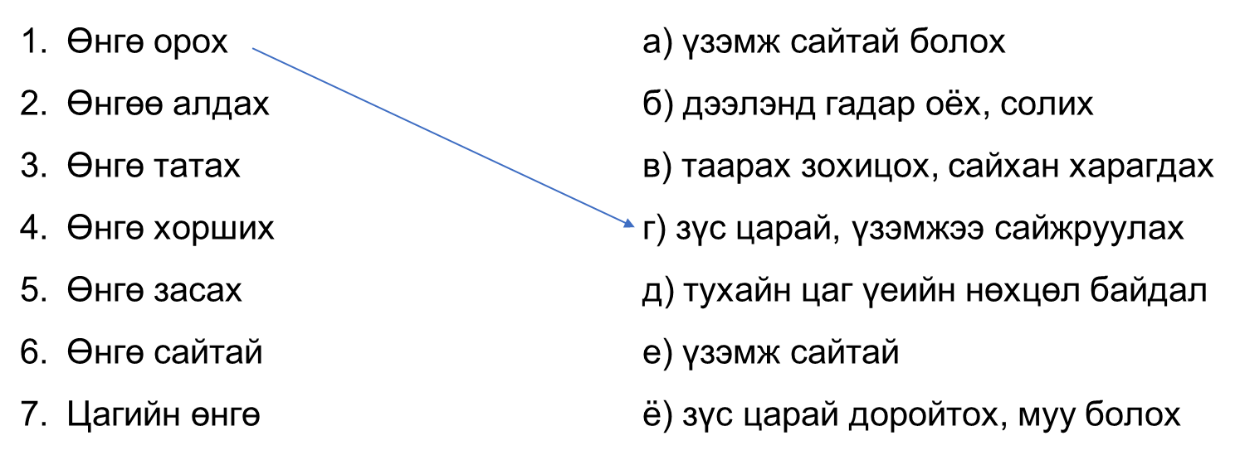
(Мөнхцэцэг,Г.,Орхон,Б, 2021, хууд. 136)
Дасгал 6. Дээрх үгсийг ашиглан өгүүлбэрийг гүйцээж бичнэ үү.
Exercise 6. Complete the sentence using above words
- Цагаан хувцсыг лимонтой усаар угаавал сайн .......................... ......................... –дог.
- ................... .................... –сан мөнгөн эдлэлийг шүдний оогоор угаадаг.
- Чиний улаан туфль цагаан цүнх хоёр сайхан ...................... ...................... –ж байна.
- .................. .................... бүхэн чанартай байдаггүй.
- Хэдэн өдөр бороо орсны ачаар байгаль дэлхий ................. .................... –чээ.
- Манай нутгийн намар ............................. ........................... хэчнээн сайхан гэж санана.
- Эмээ миний хурган дээлэнд шинэ ....................... ....................... –ж өглөө. (Мөнхцэцэг,Г.,Орхон,Б, 2021, хууд. 136)
Дасгал 7. Тохирох нөхцөлүүдийг ашиглан өгүүлбэрийг гүйцээж бичнэ үү.
Exercise 7. Complete the sentence using above words
Нөхцөлүүд: (-аарай⁴, -аасай⁴, -аач⁴, -уузай², -г, -я³, битгий-аарай⁴)
- Зуны цагт цагаан идээ сайн ид ................................
- Энэ цагаан луувангаас ид ............................ Муудчихсан шүү!
- Цэнхэр үзгээр бич................... яагаад улаанаар бичээд байгаа юм бэ?
- Би чамтай хамт Улаанбаатар луу яв....................
- Дахиад улаан лооль ....................... хий................
- Бат өнөөдөр хүрэн дээлээ өмс............ Бүгд хүрэн дээл өмсөхөөр болсон.
- Аав надад шаргал цув авч өг...............(Мөнхцэцэг,Г.,Орхон,Б, 2021, хууд. 136)
Шинэ үг хэллэгүүдийг цээжилж, утгыг ойлгоорой.
Memorize the new vocabularies and understand the meaning
- Ариун нандин- sacred
- Ариун журамт сэтгэл – pure mind
- Бурхны шашны таван махбод – the five elements of Buddhism (fire, earth, metal, water, wood)
- Бэлгэшээх – to consider as a good omen
- Дийлдэж давагдашгүй - supernatural
- Дэг журам - principle
- Дээдлэх – to revere
- Мөнх хөх тэнгэр – eternal blue heaven (eternal blue sky)
- Өөдлөн дэвжих – to thrive, to flourish
- Сүрлэг бадрангуй – majestic
- Тогтвортой – stable, steady
- Үржил хөгжил - multiplication
- Хадаг – ceremonial scarf
- Хангалуун – replete,rich
- Харгалзах – to take into account
- Хариуцлагатай - responsible
- Хиргүй тунгалаг – pure, sacred
- Хүсэл зориг - aspiration
- Хүч чадал - strength
- Эв нэгдэл- unity
- Эрч хүч - exuberance
- Ялан дийлэх – to triumph (over), to defeat (Мөнхцэцэг,Г.,Орхон,Б, 2021, хууд. 137)

Гэрийн даалгавар 1
Homework 1
- Монголчууд өнгө бүрийг бэлгэдэлт утгатай гэж үздэг бөгөөд .................... .....................өнгийг сонгохын тулд бэлгэдлийг нь харгалздаг.
А. Эд зүйлийн б. Хоол хүнсний в. Байгаль дэлхийн г. Цаг агаарын
- Монголчууд эхийн цагаан сүүг хамгийн ...................... ..................зүйл гэж бэлгэшээн дээдэлдэг бөгөөд цагаан өнгөөр сүүг төлөөлүүлэн, өнгө, өнгийн дундаас хамгийн ихээр эрхэмлэн дээдэлдэг.
А. амттай, шимтэй б. Ариун нандин в. Тансаг сайхан г. Өтгөн тослог
- Хөх өнгийг мөнх хөх ................өнгө гэж бэлгэшээн дээдэлж, энэ өнгийг хүндлэлийн дээд гэж үздэг.
А. Далайн б. Голын в. Талын г. Тэнгэрийн
- Хөх цэнхэр өнгө нь мөн .................ёсыг илэрхийлдэг тул хөх, цэнхэр өнгийн хадгийг ихэвчлэн ах дүүсдээ барьж, мэнд мэдэн золгодог.
А. Эелдэг б. Үнэнч в. Найрсаг г. Зочломтгой
- Улаан өнгийг ................... ....................өнгө, өөдлөн дэвжих, ялан дийлэхийн бэлгэ тэмдэг гэж бэлгэшээдэг.
А. Гал голомтны б. Бурхан тахилын в. Хоол хүнсний г. Чимэг зүүлтний
- Ногоон өнгө нь ................... ..................., үржил хөгжлийг бэлгэдсэн өнгө бөгөөд санаа сэтгэлийн амар амгалан байдлыг илтгэнэ.
А. Газар дэлхий б. Нар сар в. Гараг эрхэс г. Тэнгэр огторгуй
- Ногоон хадгийг .................. .....................зан үйлд хэрэглэнэ.
А. Тайлга тахилгын б. Бурханд мөргөх в. Ахмадуудтай золгох г. Багш шавийн
- Шар өнгө бол амьдралыг тэтгэгч алтан шар .................өнгө юм.
А. Цэцгийн б. Сарны в. Нарны г. Алтны
- Монголчууд шар өнгийг мөн эрдэм оюуны өнгө гэж үздэг бөгөөд шар өнгийн хадгийг..................барьдаг.
А. Өвөөдөө б. эмээдээ в. даргадаа г. Багшдаа
- Монголчууд хар өнгийг дийлдэж давагдашгүй .......................... .........................бэлгэдэл хэмээн үздэг.
А. Оюун ухааны б. Хөгжиж цэцэглэхийн в. Муу санааны г. Сүр хүчний
(Мөнхцэцэг,Г.,Орхон,Б, 2021, хууд. 137)

Гэрийн даалгавар 2
Homework 2
- Сэдэвт гарсан шинэ үг хэллэгүүдийг цээжлээрэй.
Memorize vocabulary in the given topic
- Өөрийн орны өнгөний бэлгэдлийн талаар бичнэ үү.
Write about the color simbols of your country

НОМ ЗҮЙ
Ариунжаргал.Г. (2008). Монгол хэлний зөв бичих зүйн дүрэм дасгал. Улаанбаатар:
ТЗҮААЭГ-ийн харьяа хэвлэх үйлдвэр.
Дулам.С. (2011). Монгол бэлгэдэл зүй-II Өнгийн бэлгэдэл зүй, Зүг чигийн бэлгэдэл зүй. Улаанбаатар:
Битпресс.ХХК.
Мөнхцэцэг,Г.,Орхон,Б. (2021). Монгол орон судлал. Улаанбаатар: Линограф.
Хорлоо.П. (1966). Монгол ардын цэцэн зүйр үгүүд ба оньсогууд. Улаанбаатар: ШУАХ.
Таван өнгийн хадаг юуг бэлгэддэг вэ? [Photograph]. (2016, February 7).
https://www.infomongol.mn/a/65935
Цэнгэл, Б. (2018, February 12). Хадагтай золгох ёс [Photograph].
https://www.unen.mn/a/81328
Ганзул. (2016, October 15). Өнгөний сэтгэл зүй [Photograph].
setgelmn.wordpress.com. https://l1nq.com/UdwcW
Тэшигийн буган хөшөө - Монголын сайхан орон [Photograph]. (2015,
November 29). https://www.assa.mn/a/34334
Долгор, Д. (2022, July 1). Тэнгэрийн улбар туяа [Photograph].
https://www.inews.mn/a/27568
Unknown. (2017, August 9). БӨРТЭ ҮЖИН ХАТАН. my.noodletools.com.
http://nuutstovchoo.blogspot.com/2017/08/blog-post.html
tengeruhaan. (2019, May 13). Хадны хаг [Photograph]. https://encr.pw/UeHpB
Drew Avery. (2009, April 24). Зээргэнэ [Photograph]. Wikipedia. https://mn.wikipedia.org/w/index.php?title=%D0%9C%D0%BE%D1%80%D0%B8%D0%BD_%D0%B7%D1%8D%D1%8D%D1%80%D0%B3%D1%8D%D0%BD%D1%8D&oldid=507862.#/media/%D0%A4%D0%B0%D0%B9%D0%BB:Ephedra_equisetina_2.jpg
tengeruhaan. (2019, May 14). Арц [Photograph].
https://encr.pw/sw821
Админ. (2021, February 19). Архи нэрэх [Photograph].
https://mongoliax.mn/read/post/1976348

